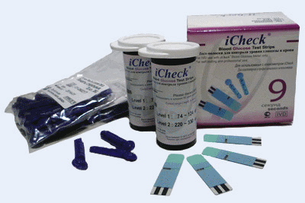 |  |  | Ежеквартальная денежная выплата  для приобретения тест-полосок к глюкометрам  семьям, имеющим ребенка, страдающего сахарным диабетом, до достижения этим ребенком возраста 18 лет
(согласно Закону Приморского края от 29.12.2004 № 206-КЗ
«О социальной поддержке льготных категорий граждан, проживающих на территории Приморского края»
Ежеквартальная денежная выплата
для приобретения тест-полосок к глюкометрам
Каков размер выплаты?
 |  | размер ежеквартальной денежной выплаты для приобретения расходных материалов (тест-полосок) к глюкометрам составляет 3375 рублей
Каков размер среднедушевого дохода (СДД)?  Кто имеет право на пособие? |  | семьи, имеющие ребенка, страдающего сахарным диабетом со среднедушевым доходом на каждого члена семьи ниже величины среднедушевого дохода населения в Приморском крае
 |  | величина СДД в Приморском крае за 2016 год составляет 32574 рубля в месяц
Исчисление среднедушевого дохода семьи (СДД) | исчисление величины СДД производится на основании документов о составе семьи и документов, содержащих сведения о доходах (об отсутствии доходов) каждого члена семьи за шесть последних календарных месяцев, предшествующих месяцу подачи заявления
Каков период выплаты?  Если детей несколько? | выплата назначается каждые шесть месяцев (с первого числа месяца, в котором поданы документы, по последний день месяца периода выплаты), но не более чем до дня достижения ребенком возраста 18 лет включительно
 | выплата назначается и выплачивается на каждого ребенка, страдающего сахарным диабетом
Кто может обратиться? | один из родителей (усыновителей, опекунов, попечителей) ребенка, страдающего сахарным диабетом
Куда обращаться  за консультацией  и назначением выплаты? | многофункциональные центры предоставления государственных и муниципальных услуг Приморского края (www.mfc-25.ru)  отделы приема КГКУ «Центр социальной поддержки населения Приморского края» по месту жительства (www.primorsky.ru / органы исполнительной власти/департамент труда и социального развития Приморского края/контакты)

